МДОУ детский сад №11 Ромашка города Алушты

Конспект НОД
по нравственно-патриотическому воспитанию во второй младшей группе
«Бравые солдаты»

Разработала и провела
воспитатель I категории
Корохова Л.В.

2018 год
Цель: знакомить с понятием солдат, как защитник Родины (Отечества).

Задачи: продолжать знакомить с военными профессиями (летчик, танкист, моряк); знакомить с военной техникой (танк, истребитель, военный корабль); знакомить с маршем; повторить стихотворение А. Барто «Барабанщик»; активизировать словарь детей по данной теме; упражнять в ходьбе, маршировании; упражнять в конструировании из геометрических фигур.

Пособия и материалы: картинки с изображением солдат (летчика, танкиста, моряка), картинки с изображением военной техники, барабан, геометрические фигуры (прямоугольники (большой и маленький), квадрат, кружочки), детский марш в аудиозаписи, магнитофон; комплекты солдатской одежды на детей, пилотки на каждого ребенка.

Ход НОД.

- Организационный момент.
Дети сидят полукругом на коврике. Слышится музыка марш.
Воспитатель: Ребята, вам нравится эта музыка? (Да).
Воспитатель: А называется эта музыка-марш! И звучит марш на военных парадах. Под эту музыку маршируют солдаты.
Посмотрите, на наших мальчиков, кто они сегодня? (Солдаты).
Воспитатель: А как вы догадались, что они солдаты? (Они в форме. У них есть оружие).
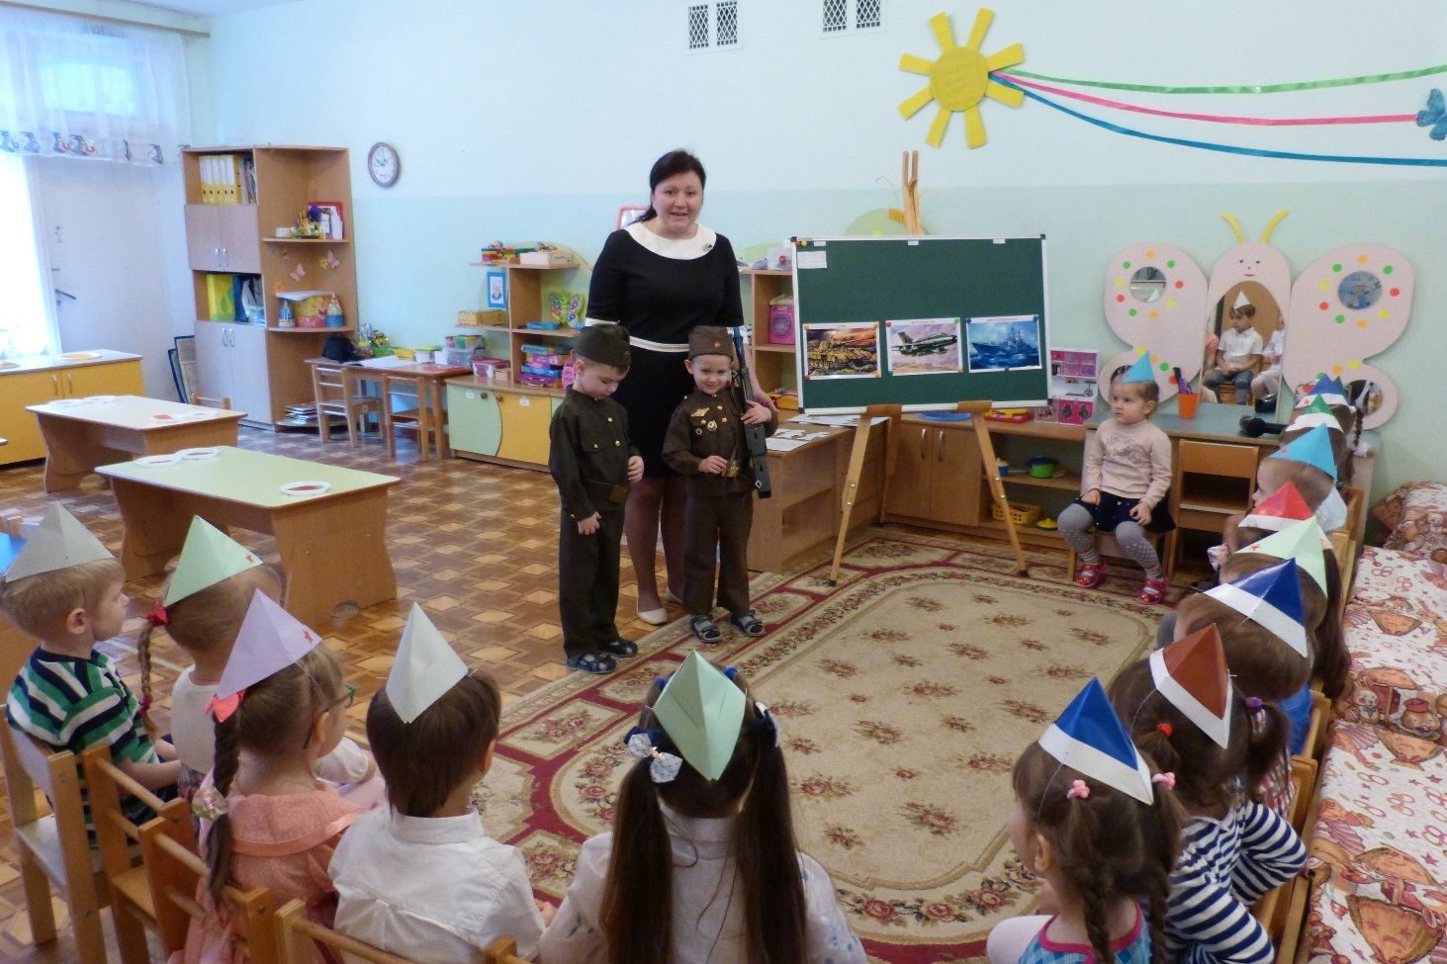
Воспитатель: Правильно! Молодцы! Когда много солдат, то получается целая армия! Как вы думаете, ребята, для чего же нужна армия?
Ответы детей.
Воспитатель: Да, ребята, чтобы защищать людей своей Родины от тех, кто захочет напасть на нее, т. е. от врагов.
- Основная часть.
Воспитатель: Солдаты служат на разных боевых машинах. Моряки – служат на море: на кораблях, подводных лодках… Летчики – летают на самолетах. Танкисты – ездят на танках. У разных военных – разная форма одежды. (Показываю картинки летчика, танкиста, моряка. Рассматриваем одежду, что держат в руках и т. д.).
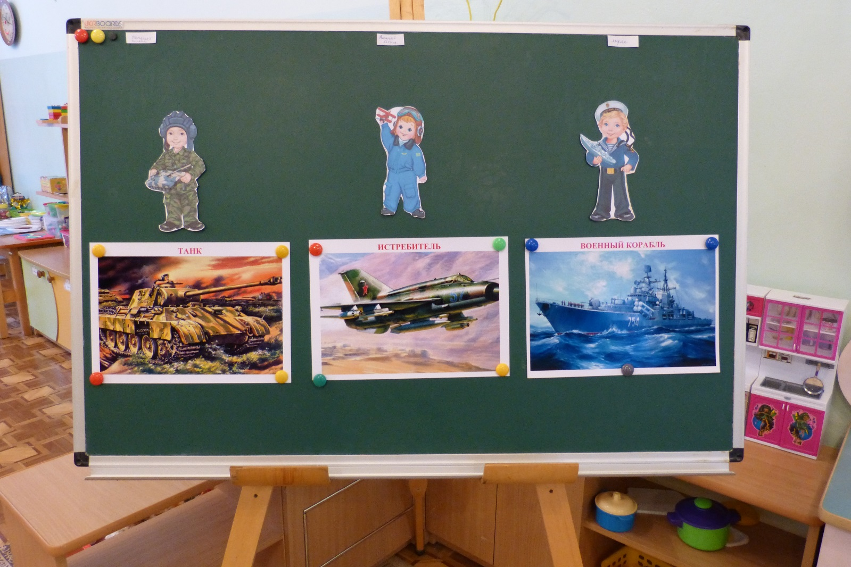
Физкультминутка.
Солдат бежит, моряк плывет
А летчик водит самолёт.
Шофёр баранку крутит так,
А мы пешком идём вот так.

Воспитатель: Дети, а каким должен быть солдат, чтобы не боятся врагов и служить в армии? (Ответы). Все знают, что Защитники должны быть храбрыми, смелыми, а еще они должны быть умными и ловкими. Поэтому предлагаю вам немного поиграть, потренироваться. Сейчас посмотрим, как вы умеете маршировать.
Когда солдаты маршируют, впереди идет барабанщик и стучит в барабан, чтобы солдаты маршировали дружно. Посмотрите, у меня есть барабан, я буду – барабанщиком. Кем я буду? (Повторяют).

Под стук барабана дети маршируют по группе и проговаривают вместе с воспитателем стихотворение «Барабанщик».
Левой, правой!
Левой, правой!
На парад
Идёт отряд.
На парад
Идёт отряд.
Барабанщик
Очень рад:
Барабанит,
Барабанит
Полтора часа
Подряд!
Левой, правой!
Левой, правой!
Барабан
Уже дырявый!

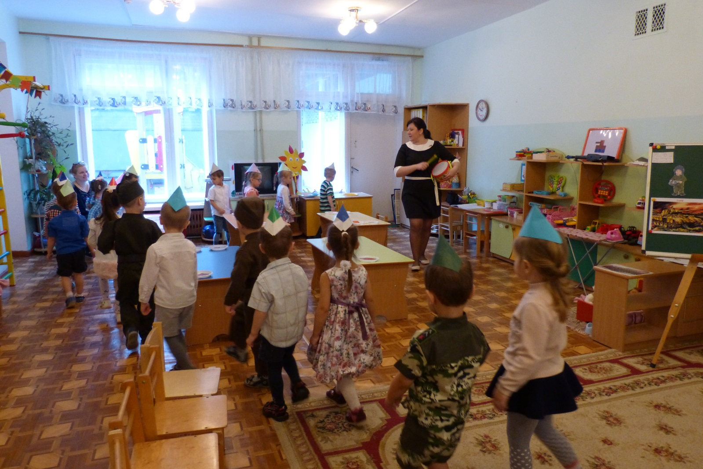

- Заключительная часть.
Конструирование «Танк» из геометрических фигур.
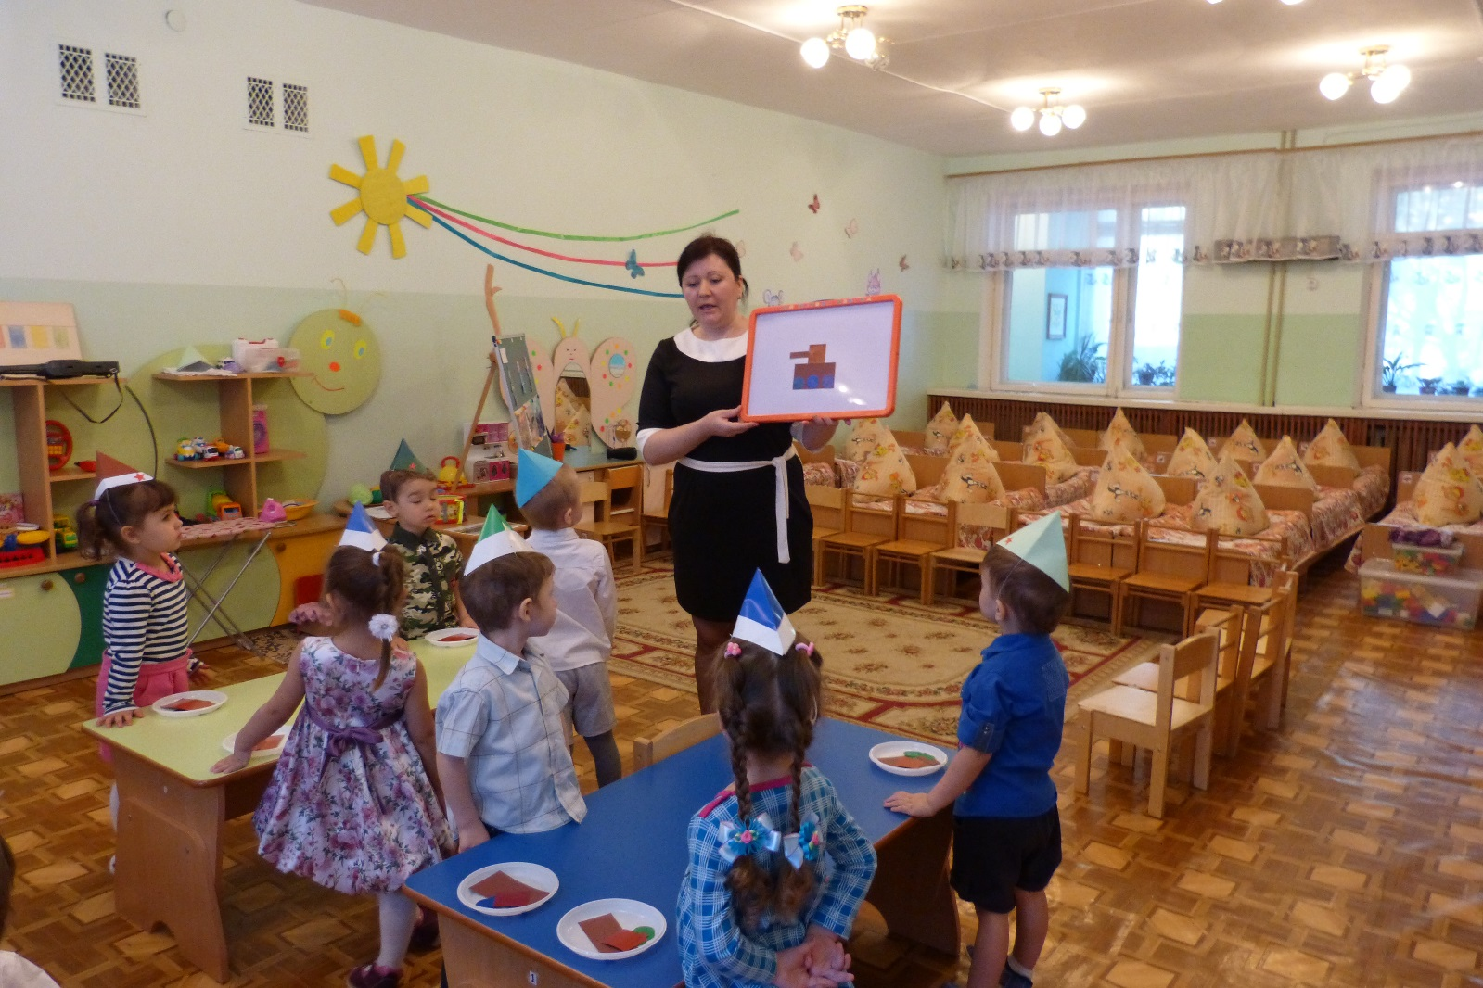

После, дети выходят на коврик.
Воспитатель: Ребята, я хочу вам сказать, что люди не должны воевать друг с другом! Нужно быть добрыми друг к другу и внимательными! А теперь каждый из вас обнимет своего соседа и скажет: "Ты мой друг!". Дети обнимаются.

